Приложение 1
к справке об итогах эвакуации людей при пожаре
в МКОУ СОШ №8 пгт. Атиг

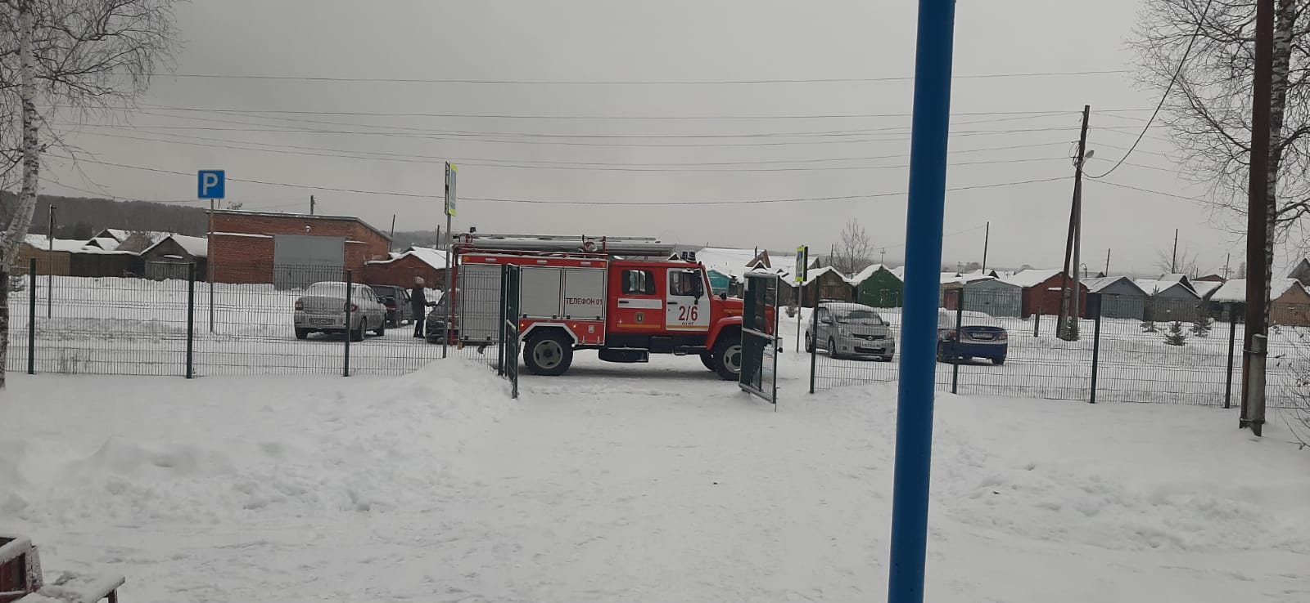

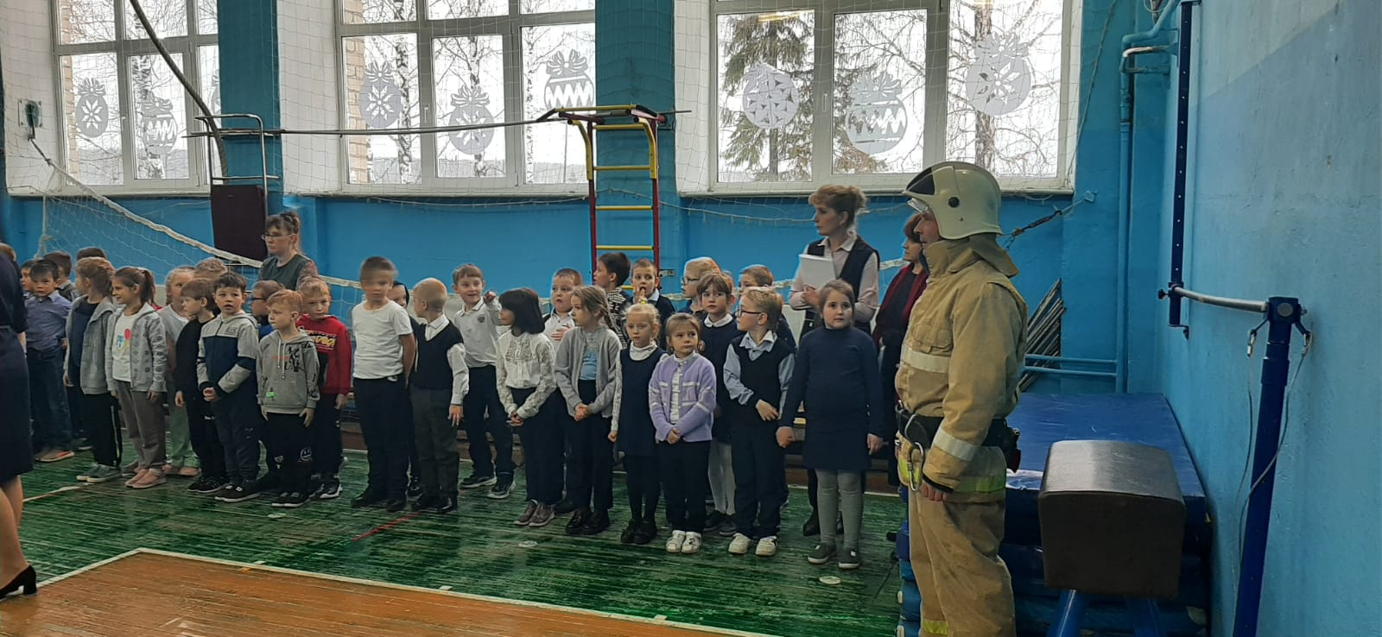

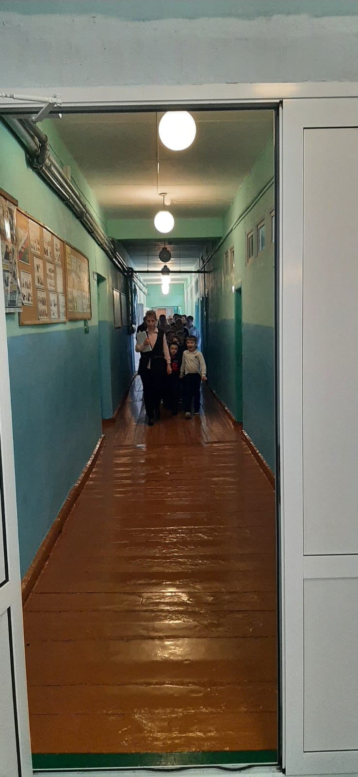
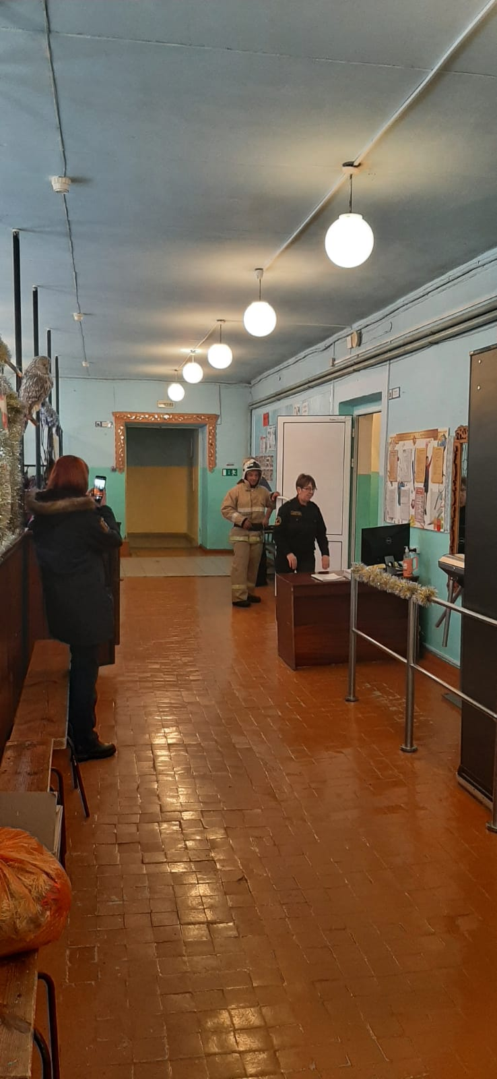

Приложение 2
к справке об итогах эвакуации людей при пожаре
в МКОУ СОШ №8 пгт. Атиг

